MIC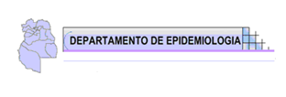 

Viruela Símica

SITUACIÓN NACIONAL AL 10/01/2023
Hasta el 10 de enero se confirmaron 1.039 casos en Argentina. El promedio de casos confirmados de las
últimas 4 Semanas fue de 11 casos con un máximo de18 en la SE 50 y un mínimo de 5 en la SE 52.
La mediana de edad de los casos es de 35 años con un mínimo de 0 años y un máximo de78
años.
El 98,1% de los casos corresponden a personas de sexo legal masculino (20 corresponden al sexo legal
femenino, 4 de género trans y 16 de género cis).⎫ Actualmente no se registran casos ingresados en UTI.
Se notificaron 2 personas fallecidas. Ambas presentaban factores de riesgo.
Se han notificado casos confirmados en 16 jurisdicciones y sospechosos en 23.
Los casos siguen concentrados en la región Centro, en grandes conglomerados urbanos (el
65,4% de los casos confirmados se registraron en residentes de la CABA y junto con las
provincias de Buenos Aires y Córdoba, concentran el 95%).
Hasta el momento la población más afectada continúa siendo la compuesta por hombres que tienen sexo
con otros hombres y con el antecedente de relaciones sexuales con múltiples parejas sexuales.

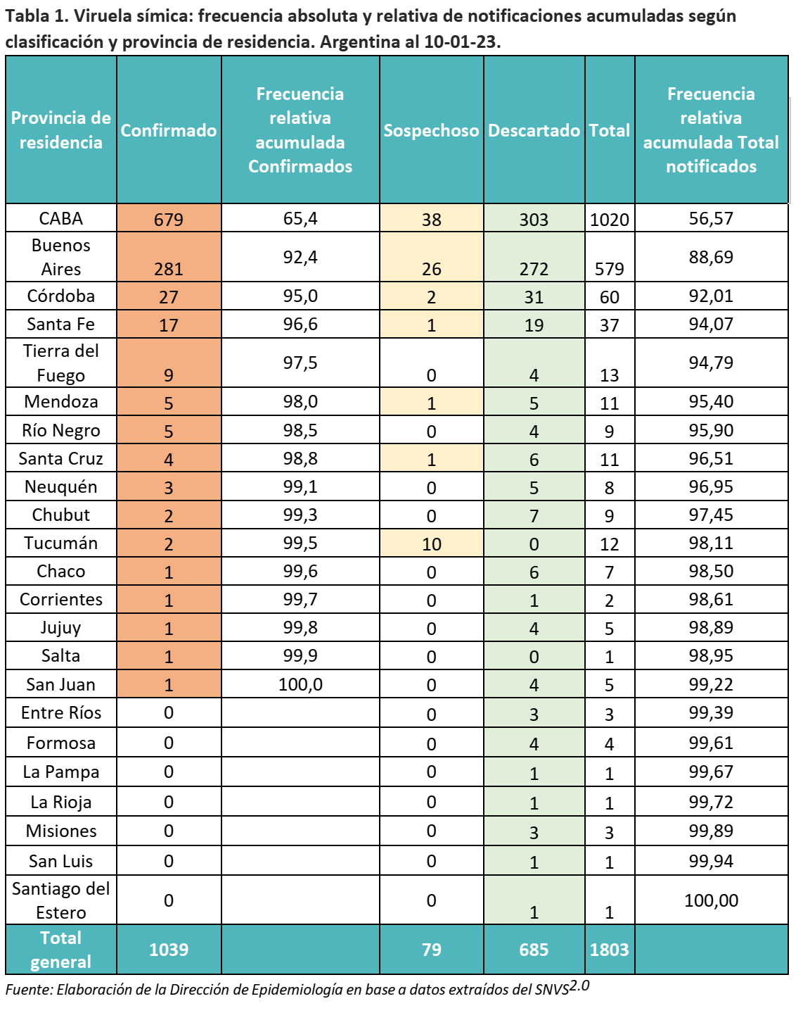

Situación en Mendoza

Desde el primer caso registrado en la República Argentina el 22 de mayo de 2022, en Mendoza se han confirmado 8 pacientes.
El primer caso confirmado fue el 18 de junio del 2022

Caracterización de los pacientes.

 | Iniciales | Edad | Sexo | Fecha | Procedencia | Resultado
1 | L. S | 46 años | M | 18/06/22 | España | Confirmado
2 | M.L | 30 años | M | 28/09/22 | Buenos Aires | Confirmado
3 | A.M | 39 años | M | 01/11/22 | Buenos Aires | Confirmado
4 | H.M. | 42 años | M | 25/11/22 | Buenos Aires | Confirmado
5 | R. A | 58 años | M | 09/01/23 | Sin Procedencia | Confirmado
6 | J.O | 30 años | M | 17/01/23 | Sin procedencia- RS. BS. AS. | Confirmado
7 | V.L. | 42 años | M | 25/01/23 | Sin procedencia -RS. extranjero | Confirmado
8 | F.S. | 32 años | M | 13/01/23 | Sin procedencia. | Confirmado

El primer paciente tuvo una evolución adecuada. El segundo paciente confirmado, presentó una proctitis intensa con sangrado, que fue evolucionando adecuadamente, el tercer caso, por las lesiones en la boca tenía dificultad para alimentarse, situación ésta que fue cambiando con el correr de los días. El cuarto paciente tuvo una evolución adecuada sin mayores inconvenientes. EL sexto paciente presentó un número inusual de lesiones en todo el cuerpo (permaneció internado una semana), pero cuya evolución en su domicilio es adecuada. Este paciente tiene diagnóstico de HIV y que no ha recibido tratamiento.
Hasta el 31 de enero del 2023, se han confirmado 8 casos todos de sexo legal masculino y género cis, de edades entre 30 y 58 años, promedio 39 años, Moda de 30 y 42 años y una mediana de 40,5. No se han detectado fallecidos.
El 100% son varones cis, homosexuales y con la particularidad de vivir solos. El 50 % tiene antecedentes de HIV, solamente uno no ha realizado tratamiento (paciente con viruela símica extendida)

Departamento de Epidemiología
Lunes 6 de febrero del 2023.

